FORMATO PARA LA ELABORACIÓN DEL CARTEL

El cartel deberá ser impreso en orientación vertical, con dimensiones de 90 cm de ancho por 120 cm de alto.

Los apartados en que se divide el contenido del cartel serán los siguientes:

Titulo
Debe ser el mismo que el entregado en el resumen.
Debe ser específico y conciso, incluir el máximo de información con el mínimo número de palabras.
Evitar el uso de abreviaturas, siglas y acrónimos.

Autores
Los autores que figuren en el cartel deben ser los mismos que firman el resumen.
Se escribirá la primera letra del nombre y apellidos con mayúscula y el resto con minúscula, los apellidos deberán unirse mediante un guion, los nombres de los autores deberán separarse por punto y coma. Para referir la institución se utilizarán superíndices.

Institución de procedencia
Debe incluirse el nombre del departamento y de la Institución de procedencia presidida por el superíndice correspondiente al autor en cuestión.

Correo electrónico del autor principal

- Palabras clave
Se enlistarán como máximo tres palabras claves en orden de importancia.

Introducción
Debe ser breve y permitir la familiarización con el tema. Los aspectos que debe contemplar son:

  - Antecedentes
  - Importancia de la investigación
  - Objetivo de la investigación
  - Hipótesis
  - Definiciones si lo requiere

Materiales y métodos
Este apartado permitirá evaluar la forma en que se llevó a cabo la investigación, deberá describir qué se hizo para obtener, recoger y analizar los datos. Se especificarán:
  - Diseño de estudio
  - Variables consideradas
  - Análisis estadístico

Resultados
Descripción clara de los datos más relevantes obtenidos en relación con la metodología utilizada, el objetivo de la investigación y la hipótesis.
Se recomienda utilizar tablas, gráficos y figuras.

Conclusiones
Redactar de forma breve y marcar la congruencia con el objetivo y resultados obtenidos.

Bibliografía
Máximo 3 referencias ordenadas alfabéticamente. Ejemplo:

Tipo y tamaño de letra sugeridos
No deben utilizarse solamente mayúsculas
Se recomiendan tipos de letra sencillos y no más de dos tipologías diferentes
Se desaconseja subrayar las palabras, para resaltar es mejor utilizar cursiva o negritas

- Titulo
Se deberá leer a una distancia desde 1.5 m a 2.0 m
Tamaño de letra recomendado de 48 a 72 puntos, en negritas.

- Autores, Institución y encabezados En negritas Tamaño 36 puntos o más
- Texto. No se recomienda el uso de negritas Tamaño 30 puntos o más

Tablas, gráficos y figuras
Las tablas, gráficos y figuras se numeran con números arábigos y en negritas A continuación se propone un diseño de cartél:

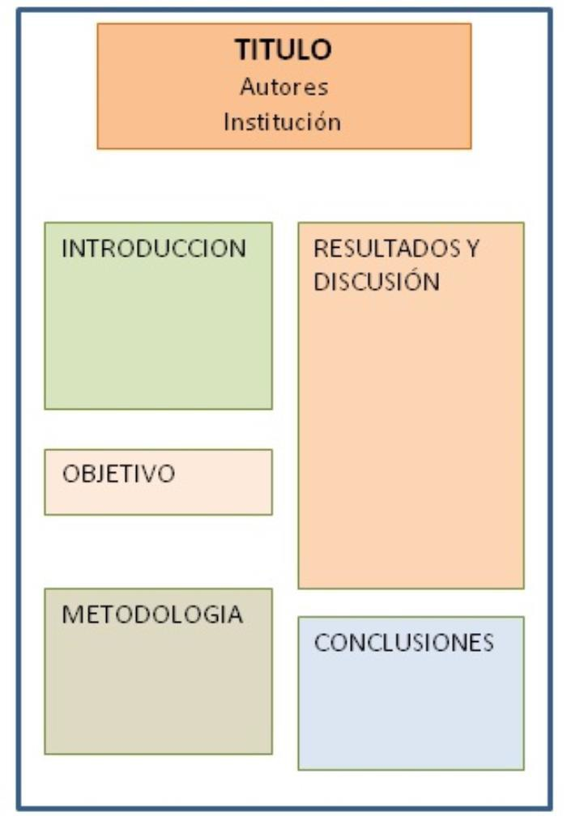
Palabras clave: a, b, c
INTRODUCCIÓN
MATERIALES Y
MÉTODOS
BIBLIOGRAFÍA

